

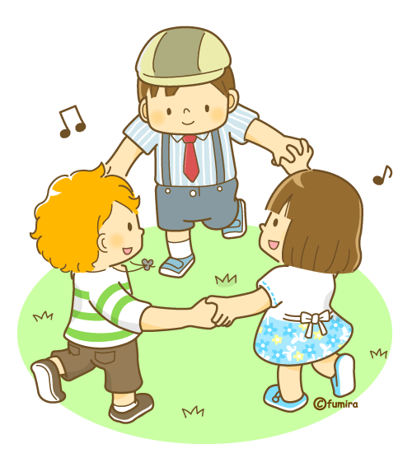

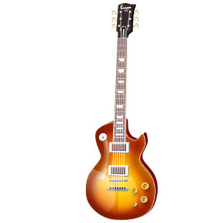






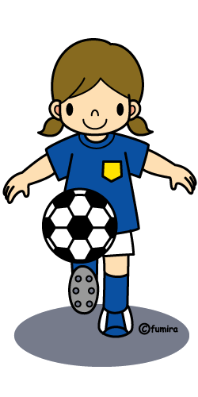
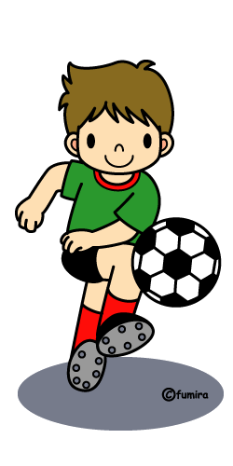

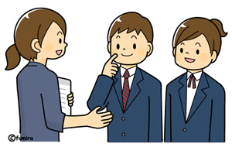
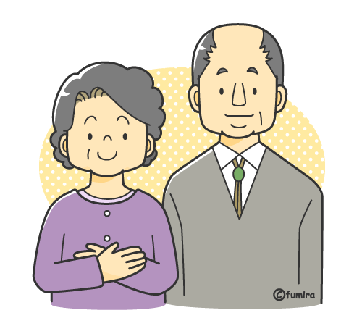
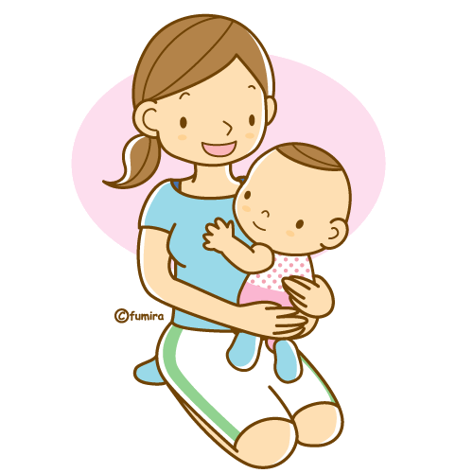
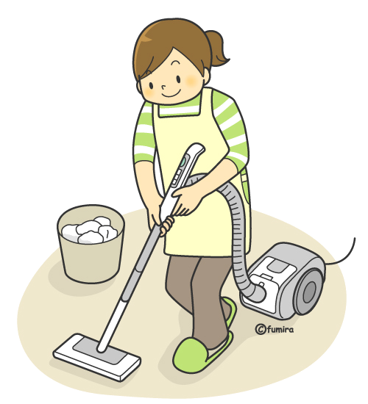




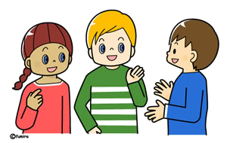
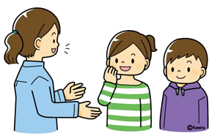

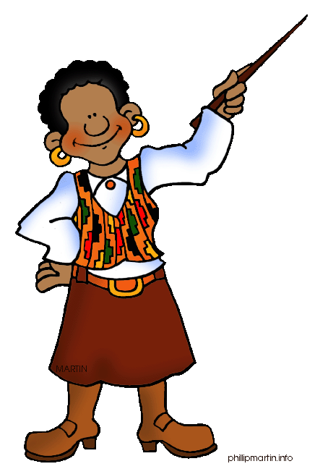

http://www.clker.com/, http://www.fumira.jp, http://office.microsoft.com/en-us/images/ und http://www.phillipmartin.info/clipart/homepage.htm

27) _________ Vater arbeitet noch. (ich)
31) Der Lehrer fragt _________ Studenten. (der Lehrer)
22) Das Kind bringt _________ Pferd eine Rübe. (das Kind)
33) _________ Kirche ist alt. (das Dorf)
28) _________ Geschwister spielen Fußball. (ihr)
23) Inge sucht _________ Buch. (Inge)
32) Tante Anna bringt _________ Gästen Kaffee. (Tante Anna)
26) _________ Schule ist in der Schillerstraße. (wir)
24) Fragen Sie _________ Student über dieses Thema? (Sie)
25) _________ Großeltern sind schon da. (du)
30) Wir sehen _________ Schiff. (wir)
29) Sie geben _________ Großeltern Kuchen. (Sie)
35) Die Schüler öffnen _________ Bücher. (die Schüler)
34) _________ Freunde spielen im Garten. (ich)
1) Die Mädchen grüßen _________ Lehrerin. (die Mädchen)
5) Ich gebe _________ Oma eine Blume. (ich)
4) _________ Garten ist groß. (die Eltern)
3) Wir antworten _________ Freunden. (wir)
6) Ich lese _________ Brief jetzt. (du)
9) Die Lehrerin gibt _________ Schülerin ein Buch. (die Lehrerin)
8) _________ Geschichten sind interessant. (es)
7) Ihr räumt _________ Zimmer
auf. (ihr)
10) Otto malt _________ Frau ein Gemälde. (Sie)
13) Wir suchen _________ Schlüssel. (wir)
11) Ich singe _________ Baby ein Lied.
(du)
15) Das Fräulein gibt _________ Bruder Geld. (das Fräulein)
21) Ich übersetze _________ Vater diesen Brief. (ihr)
16) _________ Krimi ist interessant. (Bea)
14) _________ Gitarre ist neu. (Klaus)
12) Ich wasche _________ Auto. (ich)
18) _________ Tochter singt schön. (ihr)
17) Die Lehrerin erklärt _________ Eltern
die Regel.
(die Studenten)
19) Peter malt ________ Zimmer. (Peter)
20) _________ Freundin ist schön. (du)
2) Otto liest _________ Sohn ein Märchen. (Otto)
Deklination der Possessivartikel
© Susan V Toth 2012

Zsuzsapszi

LÖSUNG

1) Die Mädchen grüßen ihre Lehrerin. (die Mädchen)
2) Otto liest seinem Sohn ein Märchen. (Otto)
3) Wir antworten unseren Freunden. (wir)
4) Ihr Garten ist groß. (die Eltern)
5) Ich gebe meiner Oma eine Blume. (ich)
6) Ich lese deinen Brief jetzt. (du)
7) Ihr räumt euer Zimmer auf. (ihr)
8) Seine Geschichten sind interessant. (es)
9) Die Lehrerin gibt ihrer Schülerin ein Buch. (die Lehrerin)
10) Otto malt Ihrer Frau ein Gemälde. (Sie)
11) Ich singe deinem Baby ein Lied. (du)
12) Ich wasche mein Auto. (ich)
13) Wir suchen unseren Schlüssel. (wir)
14) Seine Gitarre ist neu. (Klaus)
15) Das Fräulein gibt seinem Bruder Geld. (das Fräulein)
16) Ihr Krimi ist interessant. (Bea)
17) Die Lehrerin erklärt ihren Eltern die Regel. (die Studenten)
18) Eure Tochter singt schön. (ihr)
19) Peter malt sein Zimmer. (Peter)
20) Deine Freundin ist schön. (du)
21) Ich übersetze eurem Vater diesen Brief. (ihr)
22) Das Kind bringt seinem Pferd eine Rübe. (das Kind)
23) Inge sucht ihr Buch. (Inge)
24) Fragen Sie Ihren Studenten über dieses Thema? (Sie)
25) Deine Großeltern sind schon da. (du)
26) Unsere Schule ist in der Schillerstraße. (wir)
27) Mein Vater arbeitet noch. (ich)
28) Eure Geschwister spielen Fußball. (ihr)
29) Sie geben Ihren Gästen Kaffee. (Sie)
30) Wir sehen unser Schiff. (wir)
31) Der Lehrer fragt seine Studenten. (der Lehrer)
32) Tante Anna bringt ihren Gästen Kaffee. (Tante Anna)
33) Seine Kirche ist alt. (das Dorf)
34) Meine Freunde spielen im Garten. (ich)
35) Die Schüler öffnen ihre Bücher. (die Schüler)

